Obvodná poľovnícka komora v Detve 96205 Hriňová, ul. Slanecká č. 1631

Vec: Majstrovstvá OPK v streľbe - pokyn

Predstavenstvo OPK v Detve v zmysle pokynov SPK a podľa plánu práce streleckej komisie stanovilo termín konania Majstrovstva OPK v streľbe malokalibrovkou M 400 a XII. ročníka Memoriálu Martina Kulicha - verejného streleckého preteku

na deň 23. apríla 2016

na streleckom štadióne SNP v Sielnici podľa pripojeného rozpisu. Každé PZ a poľovnícka organizácia v zmysle pokynov OPK Detva vyšle na toto majstrovstvo najmenej jedno trojčlenne družstvo.

V prípade nedodržania tohto nariadenia bude nezúčastnenému PZ alebo poľovníckej organizácii vyúčtovaná pomerná časť organizačných nákladov.

Na Majstrovstvách OPK sa môžu zúčastniť aj členovia iných OPK. Členovia iných OPK budú hodnotení mimo poradia.

Na VSP – Memoriál Martina Kulicha XI. ročník sa môžu zúčastniť strelci bez obmedzenia príslušnosti k SPK .

Termín podania prihlášok najneskôr v deň konania Majstrovstva.

Na Majstrovstvách OPK a na VSP sa víťazom stáva strelec – družstvo s najvyšším dosiahnutým bodovým výsledkom. Ak dosiahnu viacerí strelci alebo družstvá maximálny možný počet bodov, budú všetci hodnotený na prvom mieste a následne sa vynechá taký počet miest o koľko bolo prvé miesto rozšírené.
Ak dosiahnu viacerí strelci rovnaký najvyšší počet bodov, rozhoduje o ich poradí na prvých troch miestach rozstrel podľa bodu 10.4. Streleckého poriadku SPK

Súťažiaci strelci na majstrovstvách OPK budú hodnotení ako jednotlivci aj družstvá .

Súťažiaci vo VSP - Memoriál Martina Kulicha XII. Ročník budú hodnotení ako jednotlivci.

Diplomy, plakety a vecné ceny: Diplomy sa udelia prvým trom jednotlivcom a druž-
stvám.
Ceny: jednotlivci: 50,00 – 30,00 – 20,00 EUR
družstvá: 60,00 – 45,00 – 30,00 EUR
memoriál: 50,00 – 30,00 – 20,00 EUR
Forma: poukážky na nákup tovaru podľa výberu
a ochutený proteínový koncentrát WPC 80.

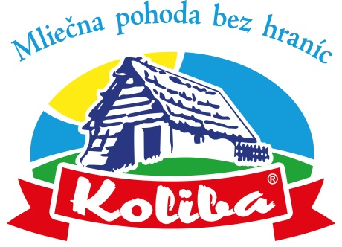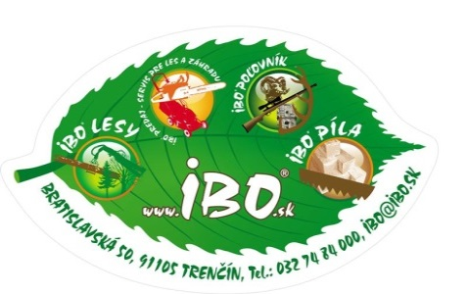

Obhajca titulu: Titul obhajuje pán Jaroslav Mráz - PZ Podkriváň zo ziskom 390 bodov

Náklady strelca, ako cestovne, stravné, vklady a príspevok na náboje hradí vysielajúca organizácia.

Upozorňujerne PZ a poľovnícke organizácie, aby vyslaní strelci dodržali časový rozpis a títo sa zúčastnili i na tréningu, nakoľko v úhrade nákladov je zahrnutý i tréning.

Úhrada v EUR
- Vklad na tréning 1,00.- €
- Vklad jednotlivca 7,00.-€
- Vklad za družstvo 4,00.-€

Protesty môžu byť vznesené v zmysle bodu 17. schváleného Streleckého poriadku SPK.
Protest bude možné podať do 15 min. po vyhlásení výsledkov a po zaplatení vkladu: 10,- €
Pri neúspechu podania vklad prepadá v prospech organizátorov.

Predseda OPK v Detve Predseda streleckej komisie OPK
František Kurčík v.r. Miroslav Mišík v.r.

Slovenské poľovnícka komora - Obvodná poľovnícka komora v D e t v e

Usporiada

dňa 23. apríla 2016 na streleckom štadióne SNP v Sielnici Majstrovstvá OPK
v streľbe malokalibrovkou v štvorboji na redukované poľovnícke terče M 400
a XII. Ročník Memoriálu Martina Kulicha

Organizačný výbor:

Predseda:
Riaditeľ majstrovstva: Hlavný rozhodca:
Rozhodca:

Pokladník:
Lekárska služba Technické zabezpečenie:
Kurčík František
Miroslav Mišík
Ing. Halák Alexander
Miroslav Virguľa, Ing. Eva Pšídová
Ing. Adam Pavel
Mgr. Jaroslav Straka
Muller Gerhard a strelecká komisia OPK Detva

23. apríla 2016 (sobota)
od 08,00 hod. do 08,30 hod.
od 08,00 hod. do 9,30 hod.
9,30 hod.
9,45 hod.
14,00 hod.

Časový rozpis
- prezentácia pretekárov
- tréning a žrebovanie poradia
- otvorenie majstrovstva
- začiatok streľby
- predpokladané ukončenie a vyhlásenie výsledkov.

Rozsah preteku a podmienky streľby
L Í Š K A sediaca, redukovaná - terč pevný, vzdialenosť 50 m, 10 výstrelov v časovom limite
- min., mieridlá otvorené, možnosť použitia puškového
ďalekohľadu bez obmedzenia zväčšenia, zbraň
malokalibrovka s celkovou váhou do 5000g , poloha - v
ľahu. bez opory.

SRNECredukovaný - terč pevný. vzdialenosť 50 m. 10 výstrelov v časovom limite
6 min., mieridlá otvorené, možnosť použiť puškový
ďalekohľad bez obmedzenia zväčšenia. zbraň malokalibrovka
s celkovou váhou do 5000g, poloha v stoji s oporou o pevnú
tyč.

K A M Z Í K redukovaný - terč pevný , vzdialenosť 50 m, 10 výstrelov v časovom
limite 6 min., mieridlá otvorené, možnosť použiť puškový
ďalekohľad bez obmedzenia zväčšenia, zbraň
malokalibrovka s celkovou váhou do 5000g poloha v stoji
s oporou o voľne postavenú tyč

DIVIAK redukovaný - terč pevný, vzdialenosť 50 m, 10 výstrelov v časovom
limite 6 min., mieridlá - otvorené, možnosť použiť puškový
ďalekohľad bez obmedzenia zväčšenia zbraň malokalibrovka
s celkovou váhou do 5000g, poloha - v stoji bez opory.

Všeobecné ustanovenia

Majstrovstvo a VSP sa uskutoční podľa platného Streleckého poriadku SPK zo dňa 10.11.2012 a tohto rozpisu za každého počasia.

Organizačný výbor si vyhradzuje právo prípadnej zmeny po dohode s hlavným rozhodcom, čo pretekárom oznámi pred začatím streľby.

Predaj nábojov nie je zabezpečený.

Organizačný výbor
OPK Detva

V prípade nejasnosti je potrebné volať predsedu streleckej komisie Miroslava Mišíka č.t.: 0905 740 140

